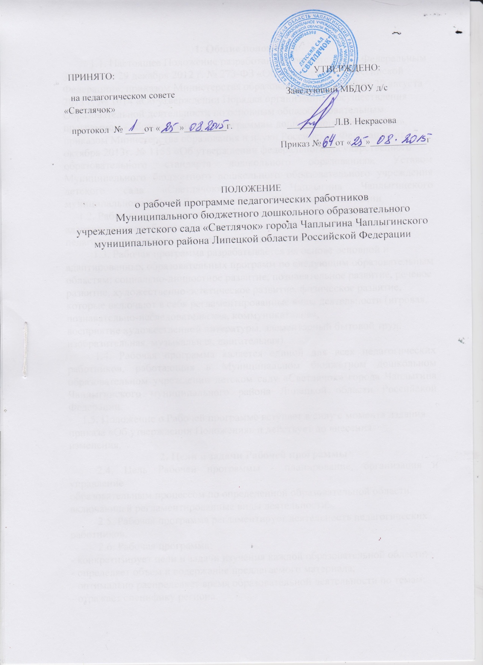

1. Общие положения
1.1. Настоящее Положение разработано в соответствии с Федеральным
Законом от 29 декабря 2012 г. № 273-ФЗ «Об образовании в Российской
Федерации», приказом Министерства образования и науки РФ от 30 августа
2013 г. № 1014 «Об утверждении Порядка организации и осуществления
Образовательной деятельности по основным общеобразовательным
программам - образовательным программам дошкольного образования»,
приказом Министерства образования и науки Российской Федерации от 17
октября 2013г. № 1155 «Об утверждении федерального государственного
образовательного стандарта дошкольного образования», Уставом Муниципального бюджетного дошкольного образовательного учреждения детского сада «Светлячок» города Чаплыгина Чаплыгинского муниципального района Липецкой области Российской Федерации
1.2. Рабочие программы являются неотъемлемой частью основной и
адаптированных образовательных программ ДОУ, разрабатываются
педагогами всех возрастных групп и специалистами ДОУ.
1.3. Рабочая программа разрабатывается на основе основной и
адаптированных образовательных программ по следующим образовательным
областям: социально-личностное развитие, познавательное развитие, речевое
развитие, художественно-эстетическое развитие, физическое развитие,
которые включают в себя регламентированные виды деятельности (игровая,
познавательно-исследовательская, коммуникативная,
восприятие художественной литературы, элементарный бытовой труд,
изобразительная, музыкальная, двигательная).
1.4. Рабочая программа является единой для всех педагогических работников, работающих в Муниципальном бюджетном дошкольном образовательном учреждении детском саду «Светлячок» города Чаплыгина Чаплыгинского муниципального района Липецкой области Российской Федерации.
1.5. Положение о Рабочей программе вступает в силу с момента издания приказа «Об утверждении Положения» и действует до внесения
изменения.
2. Цели и задачи Рабочей программы
2.4. Цель Рабочей программы - планирование, организация и управление
образовательным процессом по определенной образовательной области,
включающей регламентированные виды деятельности.
2.5. Рабочая программа регламентирует деятельность педагогических
работников.
2.6. Рабочая программа:
- конкретизирует цели и задачи изучения каждой образовательной области;
- определяет объем и содержание предлагаемого материала;
- оптимально распределяет время образовательной деятельности по темам;
- отражает специфику региона.

3. Структура Рабочей программы
Титульный лист.
Целевой раздел
- Обязательная часть
Пояснительная записка
- Часть, формируемая участниками образовательных отношений.
Содержательный раздел
- Обязательная часть.
Образовательная деятельность в соответствии с направлениями развития ребенка (цель, задачи, планирование, методическое обеспечение):
- Часть, формируемая участниками образовательных отношений.
Организационный раздел.
Обязательная часть
Режим дня.
Объем образовательной нагрузки.
Условия реализации рабочей программы (развивающая предметно пространственная среда, наглядный материал по комплексно тематическому
планированию, развивающая среда участка группы, методическое обеспечение).

4. Требования к содержанию Рабочей программы
4.4. Рабочая программа должна:
- четко определять цели и задачи каждой образовательной области;
- реализовать системный подход в отборе программного материала по
регламентированным видам деятельности;
- учитывать межпредметные связи;
- рационально определить формы организации образовательного процесса с учетом специфики образовательной области или вида деятельности.

5. Утверждение рабочей программы
5.1. Рабочая программа анализируется и конкретизируется заместителем заведующего.
5.2. Рабочая программа рассматривается и принимается на заседании педагогического совета.
5.3. Рабочая программа утверждается ежегодно в начале учебногогода приказом заведующего ДОУ.
5. Контроль
5.1. Ответственность за разработку и реализацию рабочих программ
возлагается на воспитателей и специалистов дошкольной образовательной
организации.
5.2. Ответственность за полнотой реализации рабочих программ возлагается
на заместителей заведующей ДОУ.
5. Хранение
5.4. Рабочая программа хранится 3 года после истечения срока ее действия.

